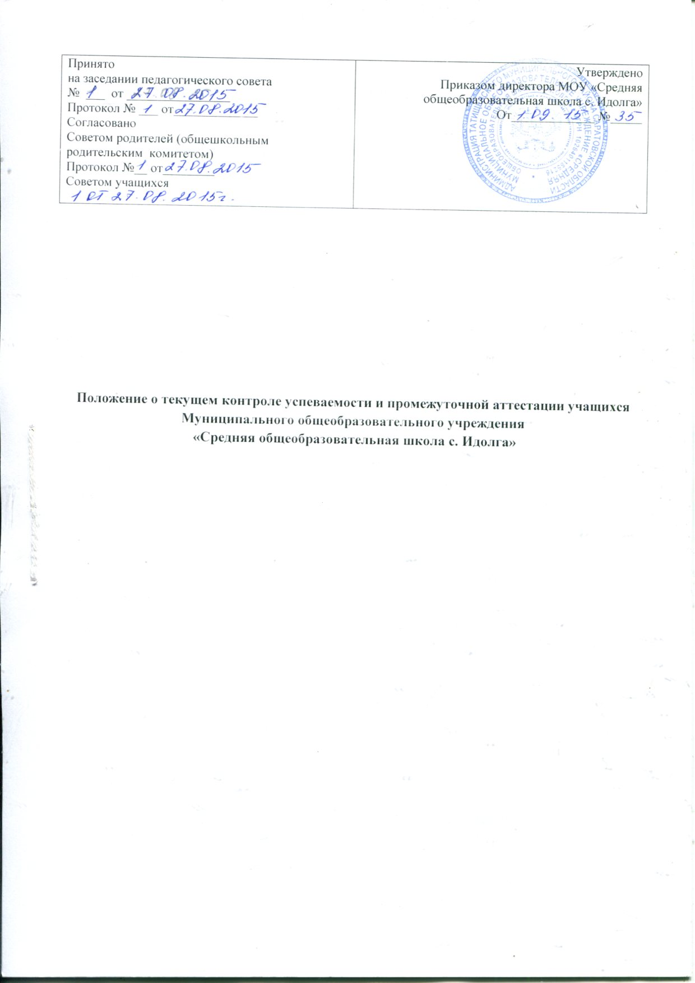

Положение о текущем контроле успеваемости и промежуточной аттестации учащихся Муниципального общеобразовательного учреждения «Средняя общеобразовательная школа с. Идолга»

1. Общие положения
1.1. Настоящее Положение о текущем контроле успеваемости и промежуточной аттестации учащихся Муниципального общеобразовательного учреждения «Средняя общеобразовательная школа с. Идолга» (далее – Положение) разработано в соответствии с Федеральным законом от 29.12.2012 № 273-ФЗ «Об образовании в Российской Федерации», Правилами осуществления мониторинга системы образования, утвержденными Постановлением Правительства РФ от 05.08.2013 № 662, федеральными государственными образовательными стандартами начального общего, основного общего и среднего общего образования, СанПиН 2.4.2.2821-10 «Санитарно-эпидемиологические требования к условиям и организации обучения в общеобразовательных учреждениях», Уставом Муниципального общеобразовательного учреждения «Средняя общеобразовательная школа с. Идолга», с учетом мнения совета учащихся и совета родителей.
1.2. Настоящее Положение определяет формы, периодичность и порядок текущего контроля успеваемости и промежуточной аттестации учащихся при освоении ими основных общеобразовательных программ начального общего, основного общего и среднего общего образования.
1.3. Текущий контроль успеваемости и промежуточная аттестация учащихся являются элементами внутренней системы оценки качества образования.
1.4. Целями текущего контроля успеваемости и промежуточной аттестации являются:
установление фактического уровня теоретических знаний по предметам обязательного компонента учебного плана, их практических умений и навыков;
соотнесение этого уровня с требованиями федерального государственного образовательного стандарта;
контроль выполнения учебных программ в соответствии с календарно-тематическим планированием.
1.5. Устные ответы, письменные работы, контрольные, лабораторные, практические и другие виды работ учащихся 2-х- 11-х классов оцениваются по пятибалльной системе: «5» - отлично, «4» - хорошо, «3» - удовлетворительно, «2» - неудовлетворительно.
1.6. Предметные элективные курсы оцениваются по 4-х бальной системе с последующим выставлением баллов в ведомость образовательных достижений.
1.7. Элективные предметы оцениваются по следующей системе отметок: «5» - отлично, «4» - хорошо, «3» - удовлетворительно, «2» - неудовлетворительно, с последующей записью об изучаемом элективном предмете и выставлением итоговой оценки в документ государственного образца об уровне образования и квалификации.
1.8. Текущий контроль успеваемости учащихся 1-х классов в течение учебного года осуществляется качественно (без фиксации их достижений в классных журналах в виде отметок) на основе диагностики развития проводимой в октябре, декабре и мае учебного года.
1.9. По решению педагогического совета Учреждения балльное оценивание результатов обучения учащихся 2-х классов допускается со второй четверти.

2. Текущий контроль успеваемости
2.1. Текущий контроль успеваемости обеспечивает оценивание степени достижения планируемых результатов основной общеобразовательной программы, в том числе:
предметных, метапредметных и личностных результатов;
динамику индивидуальных достижений.
2.2. Текущий контроль успеваемости проводится в следующих формах:
устный опрос;
тестирование (в том числе с использованием информационно-телекоммуникационных технологий);
самостоятельная работа;
контрольная работа;
лабораторная работа;
собеседование по самостоятельной работе;
собеседование по лабораторной работе;
защита проекта;
зачет и иные формы контроля.
Форму текущего контроля успеваемости определяет учитель с учетом контингента учащихся, содержания учебного материала и используемых им образовательных технологий. Избранная форма текущего контроля успеваемости сообщается учителем одновременно с представлением календарно-тематического планирования прохождения программы заместителю директора по учебно-воспитательной работе.
2.3. Устный опрос может проводиться на каждом учебном занятии.
2.4. Текущий контроль успеваемости осуществляется на двух уровнях:
1 уровень – само- и взаимоконтроль, осуществляемый на всех учебных занятиях;
2 уровень – система контроля учителя, планируемая им до начала изучения темы на основе рабочей программы учебного предмета, курса.
2.5. Порядок осуществления само- и взаимоконтроля.
2.5.1. Само- и взаимоконтроль проводится по всем предметам, во всех классах и осуществляется учащимися.Проверяющий назначается учителем или выбирается проверяемым учеником.
2.5.2. Само- и взаимоконтроль проводится путем сравнения с образцом, в форме взаимных проверок, в виде консультаций с учителем.
2.5.3. Само- и взаимоконтроль проводится в соответствии с планами уроков, разработанными учителем.
2.5.4. Материал для само- и взаимоконтроля готовится учителем, но также может выбираться проверяющим учеником.
2.5.5. Результаты само- и взаимоконтроля обсуждаются на том же или на следующем уроке.
2.6. Порядок осуществления контроля учителем.
2.6.1. Контроль учителя осуществляется в соответствии с рабочей программой учебного предмета, курса и проводится во всех классах и по всем предметам.
2.6.2. Письменные самостоятельные, контрольные и другие виды работ учащихся оцениваются по 5-балльной системе. Отметка за выполненную письменную работу заносится в классный журнал к следующему уроку, за исключением:
отметки за творческие работы по русскому языку и литературе в 5-9-х классах - не позже, чем через семь дней после их проведения;
отметки за сочинение в 10-11-х классах по русскому языку и литературе - не более чем через 14 дней.
При проведении работы повторно после её анализа отметка выставляется в журнал.
2.6.3. Письменные самостоятельные, фронтальные, групповые и подобные работы учащихся обучающего характера после обязательного анализа и оценивания не требуют обязательного переноса отметок в классный журнал.
2.6.4. Учащиеся, обучающиеся по индивидуальным учебным планам, аттестуются по всем предметам, включенным в учебный план. Отметки фиксируются в специальном журнале индивидуальных занятий, в классный журнал переносятся только отметки промежуточной аттестации за четверти, полугодия, год и итоговые отметки.
2.6.5. Учащиеся, временно обучающиеся в санаторных школах, реабилитационных общеобразовательных учреждениях, аттестуются на основе итогов их аттестации в этих учебных заведениях.
2.6.6. Учащиеся, пропустившие по не зависящим от них обстоятельствам (болезнь, оздоровление в санаторных учреждениях, спортивные соревнования, сборы, стихийные бедствия и катастрофы природного и техногенного характера) более трети учебного времени, не аттестуются. Вопрос об аттестации таких учащихся решается в индивидуальном порядке директором школы, заместителем директора по учебно-воспитательной работе по согласованию с родителями (законными представителями) учащегося. Отметка за полугодие может быть выставлена после проведения контрольных или тестовых работ.
2.6.7. При оценке учитываются следующие качественные показатели знаний:
глубина (соответствие изученным теоретическим обобщениям);
осознанность (соответствие требуемым в программе умениям применять полученную информацию);
полнота (соответствие объему программы и информации учебника).
При оценке учитываются число и характер ошибок (существенные или несущественные).
По отдельным предметам по решению педагогического совета школы может быть использована отметка зачет или незачет.
2.6.8. Отметка учащихся выставляется на основе результатов письменных работ и устных ответов учащихся и с учетом их фактических знаний, умений и навыков, с учётом преобладающей роли письменных работ по предметам русский язык, математика.
2.6.9. При выставлении оценки за четверть, полугодие, год учитель должен руководствоваться следующим:
оценки за контрольные работы, за работы по обобщению материала являются приоритетными;
неудовлетворительные оценки при итоговой аттестации не учитываются при условии, если учащийся сдал задолженность по этой теме;
основанием для аттестации учащихся является наличие не менее:
двух оценок при нагрузке 1 час в неделю;
четырех оценок при нагрузке 2 часа в неделю;
шести оценок при нагрузке 3 и более часов в неделю.
2.7. Оценка личностных, метапредметных и предметных результатов.
2.7.1. Оценка личностных результатов:
Методом оценки личностных результатов учащихся, используемым в образовательной программе, является оценка личностного прогресса ученика с помощью портфолио, способствующего формированию у учащихся культуры мышления, логики, умений анализировать, обобщать, систематизировать, классифицировать.
Личностные результаты выпускников на ступени начального общего образования в полном соответствии с требованиями федерального государственного образовательного стандарта не подлежат итоговой оценке, т.к. оценка личностных результатов учащихся отражает эффективность воспитательной и образовательной деятельности школы.
2.7.2. Оценка метапредметных результатов:
предполагает оценку универсальных учебных действий учащихся (регулятивных, коммуникативных, познавательных), т. е. таких умственных действий учащихся, которые направлены на анализ своей познавательной деятельности и управление ею. Оценка метапредметных результатов проводится в ходе таких процедур, как решение задач творческого и поискового характера, учебное проектирование, итоговые проверочные работы, комплексные работы на межпредметной основе, мониторинг сформированности основных учебных умений.
2.7.3. Оценка достижения предметных результатов:
ведётся как в ходе текущего и промежуточного оценивания, так и в ходе выполнения итоговых проверочных работ.
2.8. До момента проведения промежуточной аттестации учащемуся должна быть предоставлена возможность отработки неудовлетворительных результатов текущего контроля успеваемости с фиксацией данного факта в дневнике учащегося и в журнале.

3. Промежуточная аттестация
3.1. Освоение основной общеобразовательной программы (за исключением образовательной программы дошкольного образования), в том числе отдельной части или всего объема учебного предмета, курса образовательной программы, сопровождается промежуточной аттестацией учащихся.
3.2. Промежуточная аттестация учащихся проводится в следующих письменных и устных формах:
контрольная работа;
диктант;
сочинение;
изложение;
устная аттестация по билетам;
защита проекта;
тестирование (в том числе с использованием информационно-телекоммуникационных технологий) и другие формы. Форма проведения промежуточной аттестации устанавливается не позднее 1 ноября решением педагогического совета и утверждается приказом директора.
Лица, осваивающие образовательную программу в форме семейного образования или самообразования либо обучавшиеся по не имеющей государственной аккредитации образовательной программе основного общего или среднего общего образования, вправе пройти экстерном промежуточную аттестацию в образовательном учреждении по имеющим государственную аккредитацию образовательным программам основного общего и среднего общего образования бесплатно. При прохождении указанной аттестации экстерны пользуются академическими правами учащихся по соответствующей образовательной программе.
Основаниями возникновения образовательных отношений между экстерном и образовательным учреждением являются заявление родителей (законных представителей) о прохождении промежуточной аттестации и распорядительный акт о приеме лица для прохождения промежуточной аттестации (часть 1 статьи 53 Федерального закона).
3.3.Промежуточная аттестация учащихся должна проводиться в дни недели со вторника по пятницу, на уроках со второго по четвертый, не чаще чем:
один раз в день;
3.4. Промежуточная аттестация проводится:
во 2-9-х классах –по русскому языку и математике;по другим предметам по решению педагогического совета.
в 10-11-х классах –по русскому языку и математике и по профильным предметам в профильных классах.
Срок проведения годовой промежуточной аттестации – конец апреля – май.
3.5. Учащиеся 9-11 классов, отсутствующие по причине болезни и иным уважительным причинам, подтвержденным документально, во время проведения промежуточной аттестации, проходят его в дополнительные сроки, установленные приказом директора.
Для обучающихся 9-11 классов, не имеющих возможности по уважительным причинам, подтвержденным документально, пройти промежуточную аттестацию в сроки, установленные приказом, промежуточная аттестация может быть проведена досрочно.
3.6. В особых случаях учащиеся могут быть освобождены от промежуточной аттестации:
по состоянию здоровья;
в связи с пребыванием в оздоровительных образовательных учреждениях санаторного типа для детей, нуждающихся в длительном лечении;
в связи с нахождением в лечебно-профилактических учреждениях более 4-х месяцев.
Список освобожденных от промежуточной аттестации учащихся утверждается приказом директора.
Промежуточная годовая аттестации проводится по расписанию, утвержденному директором школы не позднее, чем за неделю до их начала и доводятся до сведения учителей, учащихся и их родителей (законных представителей) не позднее чем за неделю до начала аттестации.
Перечень приборов, материалов и технических средств при промежуточной аттестации устанавливаются приказом директора.
К промежуточной годовой аттестации допускаются все учащиеся 2-11 классов.
3.7. Проведение промежуточной аттестации по двум предметам в один день не допускается.
3.8. Материалы для проведения промежуточной аттестации разрабатываются учителями в соответствии с федеральным государственным образовательным стандартом и государственным образовательным стандартом, проходят экспертизу и утверждаются на школьных методических объединениях.
Весь материал сдается заместителю директора школы по учебно-воспитательной работе за две недели до начала аттестационного периода, хранится в сейфе и выдается за 30 минут до проведения аттестации.
Демоверсии материалов промежуточной аттестации доводятся до сведения обучающихся в течение учебного года и размещаются ссылками на сайте образовательного учреждения.
Во время промежуточной аттестации в форме контрольной работы, диктанта, сочинении, изложения, устной аттестации по билетам, тестирования (в том числе с использованием информационно-телекоммуникационных технологий) на рабочем столе обучающегося, помимо аттестационных материалов, находятся:
а) ручка;
б) приборы, материалы и технические средства необходимые для выполнения работ в соответствии с формой проведения промежуточной аттестации;
в) лекарства и питание (при необходимости);
г) специальные технические средства (для лиц с ОВЗ).
Во время промежуточной аттестации обучающиеся не должны общаться друг с другом, не могут свободно перемещаться по классу.
Во время проведения промежуточной аттестации запрещается обучающимся иметь при себе средства связи, электронно-вычислительную технику, фото-, аудио- и видеоаппаратуру, справочные материалы, письменные заметки и иные средства хранения и передачи информации (за исключение разрешенных справочных материалов на математике, физике, химии и непрограммируемых калькуляторов на физике, химии).
К проведению годовой промежуточной аттестации привлекаются общественные наблюдатели из числа родителей (законных представителей), чьи дети не проходят аттестацию в данном классе. Общественные наблюдатели назначаются приказом директора образовательного учреждения не позднее чем за неделю до проведения аттестации.
3.9. Письменный отчет о промежуточной аттестации учитель сдает заместителю директора по учебно-воспитательной работе в течение трех рабочих дней после завершения промежуточной аттестации.
3.10. Учителя-предметники доводят до сведения родителей (законных представителей) сведения о результатах промежуточной аттестации, путём выставления отметок в дневники учащихся, в том, числе и электронный дневник. В случае неудовлетворительных результатов аттестации классные руководители доводят до сведения родителей (законных представителей)в письменной форме под роспись родителей (законных представителей) обучающихся с указанием даты ознакомления.
Результаты промежуточной аттестации обсуждаются на педагогическом совете или совещании при директоре.
3.11. Неудовлетворительные результаты промежуточной аттестации за год по одному или нескольким учебным предметам, курсам, основной общеобразовательной программы или не прохождение годовой промежуточной аттестации при отсутствии уважительных причин признаются академической задолженностью.
3.12. Академическую задолженность учащийся обязан ликвидировать в течение одного года с момента ее образования (в указанный период не включается время болезни учащегося) в сроки, установленные приказом директора. Повторное прохождение промежуточной аттестации за год, по соответствующему учебному предмету, курсу допускается не более двух раз.
3.13. Образовательное учреждение, родители (законные представители) несовершеннолетнего учащегося, обеспечивающие получение учащимся общего образования в форме семейного образования, обязаны создать условия учащемуся для ликвидации академической задолженности и обеспечить контроль за своевременностью ее ликвидации.
3.14. Повторное проведение промежуточной аттестации за год осуществляется комиссией, состав которой утверждается приказом директора.
3.15. Учащиеся, не прошедшие промежуточную аттестацию за год по уважительным причинам или имеющие академическую задолженность, переводятся в следующий класс условно.
3.16. Учащиеся, не ликвидировавшие в установленные сроки академической задолженности в течение года с момента ее образования, по усмотрению их родителей (законных представителей) оставляются на повторное обучение, переводятся на обучение по адаптированным образовательным программам в соответствии с рекомендациями психолого-медико-педагогической комиссии либо на обучение по индивидуальному учебному плану.
3.17. Учащиеся по образовательным программам начального общего, основного общего и среднего общего образования, не ликвидировавшие в установленные сроки академической задолженности с момента ее образования, по усмотрению их родителей (законных представителей) оставляются на повторное обучение, переводятся на обучение по адаптированным образовательным программам в соответствии с рекомендациями психолого-медико-педагогической комиссии либо на обучение по индивидуальному учебному плану.
3.18. Учащиеся по образовательным программам начального общего, основного общего и среднего общего образования в форме семейного образования, не ликвидировавшие в установленные сроки академической задолженности, продолжают получать образование в образовательной организации.
3.19. Во 2-11-х классах всех уровней выставляются полугодовые и годовые отметки, во 2-9-х классах и четвертные отметки.
Годовая отметка по предмету выставляется учащемуся, имеющему не менее 3-х четвертных отметок в 2-9 классах или 2-х полугодовых отметок в 10-11 классах.
3.20. Четвертные, полугодовые, годовые отметки выставляются за 3 дня до педагогического совета или начала аттестационного периода. Классные руководители обязаны довести до сведения учащихся и их родителей (законных представителей) итоги годовой промежуточной аттестаций и решение педагогического совета школы о переводе учащегося, а в случае неудовлетворительных результатов учебного года - в письменном виде под роспись родителей с указанием даты ознакомления. Письменное уведомление родителей о неудовлетворительных результатах учебного года хранится в личном деле учащегося.
3.21. В случае несогласия учащихся и их родителей с результатами промежуточной аттестации а также с выставленной итоговой оценкой по предмету она может быть пересмотрена. Для пересмотра на основании письменного заявления родителей приказом по школе создается комиссия из трех человек, которая в форме собеседования в присутствии родителей учащегося определяет соответствие выставленной отметки фактическому уровню его знаний. Решение комиссии оформляется протоколом и является окончательным. Протокол хранится в личном деле учащегося.
3.22. Итоговая отметка по учебному предмету, выставляется учителем на основе отметки за учебный год и отметки по результатам годовой аттестации.
3.23. Учащиеся, обучающиеся по индивидуальному учебному плану, аттестуются по всем предметам, включённым в этот план.

4.Внеучебная деятельность обучающихся и ее оценивание
4.1.Внеучебная деятельность обучающихся осуществляется в свободное от аудиторных занятий время и является важнейшей составной частью образовательного процесса, обеспечивающего формирование нравственных, общекультурных и гражданских качеств личности.
4.2.Основной формой оценки и учета результатов внеучебных достижений учащихся является портфолио, которое оформляется в соответствии с Положением о модели портфеля индивидуальных достижений обучающихся (портфолио) МОУ «Средняя общеобразовательная школа с. Идолга»

